
ZAP - TC :
« Générer des polygones isochrones simulant
des déplacement piétons + Transports Collectifs.»
Mathias FONTAINE,
Pôle Mobilité Transport

Mode d’emploi

En préambule, 3 réseaux sont concaténés en 1 seul ″réseau multimodal_2012.txt″ :
- réseau de BV piétonnière (un piéton urbain marche à 4 km/h)
- réseau de connecteurs (BV vers les stations TC)
- un réseau de stations TC reliées par une base de données lignes-horaires-calendrier allant du lundi 16 janvier 2012 à 00h00 (jour 0) au dimanche 22 janvier 2012 à 23h59 (jour 6)

Ce mode d’emploi décrit comment s’appuyer sur ce réseau multimodal pour générer un fichier « calcul de temps de parcours » sur la base voies. Ce fichier permettra de dessiner les polygones ZAP-TC.

- élaboration du fichier matrice : description du ou des déplacements
Un fichier au format texte doit être rédigé. Il contiendra autant de lignes que de centroïdes ZAP-TC.
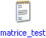
- identifier le/les points de départ
- identifier le/les points d’arrivée
- quel jour est pris en compte
- l’heure à laquelle on veut partir au plus tôt ou arriver au plus tard
175740;175740;1;1;420;a

point de départ :
plusieurs points de départs se commandent par plusieurs lignes

point d’arrivée :
plusieurs points d’arrivée se commandent par plusieurs lignes

nombre
de voyageur
heure choisie :
nombre de minutes après minuit

jour choisi :
nombre de jour après le jour 0.

départ (d) au plus tôt ou arrivé (a) au plus tard.
;

;

;

;

;

Pour une isochrone TC, le point de départ est nécessaire dans le cadre d’un déplacement « départ au plus tôt ». Respectivement, le point d’arrivée est nécessaire dans le cadre d’un déplacement « arrivée au plus tard ».

- utilisation de MUSLIW : paramétrage

procédure > Affectation TC à horaires

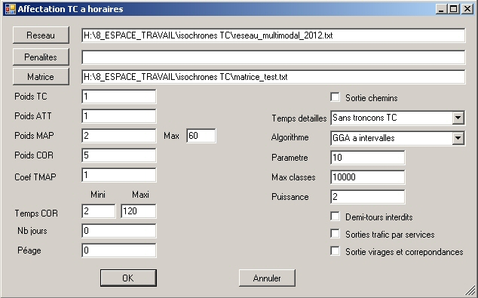
Les temps passé dans les TC, à attendre ou à marcher, peut être pondéré. Il en est de même pour la
pénibilité de chaque correspondance.

Le temps de marche acceptable peut être borné.

Il faut pouvoir être à la station TC au moins 2 minutes avant l’heure d’arrivée du véhicule TC.

MUSLIW génère un fichier résultat_test

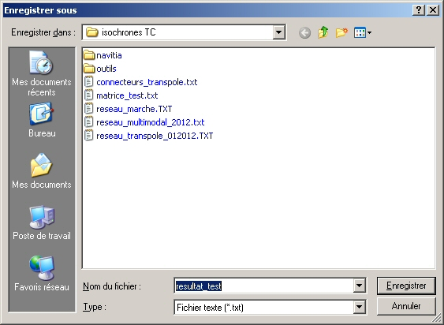

- Description et utilisation de fichier ″résultat_test″
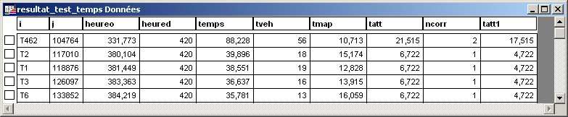
Chaque ligne est un tronçon de déplacement base voie ou connecteur. Notons ici que le réseaux TC n’existe pas physiquement. Il n’existe que par sa description ligne-calendrier-horaires.

Parmi les champs du fichier, nous exploiterons les suivants :
- i : nœud origine du tronçon (T signifie qu’il s’agit d’un connecteur entre une station TC et un tronçon de base voie)
- j : nœud destination du tronçon
- heureo : heure de départ
- heured : heure d’arrivée
- temps : temps de parcours cumulé = heured- heureo
- tveh : temps passé dans les TC
- tmap : temps de marche à pied
- tatt : temps d’attente immobile
- ncorr : nombre de voyages (ex : bus1 + metro + bus 2 = 3 voyages)
- tatt1 : temps d’attentes initial ou final selon départ ou arrivée.

Le .TAB lié au fichier texte ne s’utilise pas de façon optimale avec MapInfo. Il est préférable de l’enregistrer sous une copie pour en faire un fichier MapInfo natif.

enregistrer sous > résultat_test.TAB

- générer un clef dans résultat_test.TAB
- nouveau champ clef de type caractère [15]
- mettre à jour colonne : champ clef, formule : i + ″ ; ″ + j
- mettre à jour les champs de temps de parcours dans la table réseau_ZAP

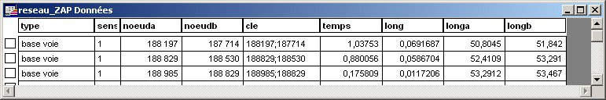

description des champs de réseau ZAP :
- type : type de tronçon : base voie, voie ferrée, hydro
- sens : parcourable, non parcourable ou intraversable
- noeuda : nœud du début de tronçon
- noeudb : nœud de fin de tonçon
- cle : cle de jointure avec résultat_test = i + ″ ; ″ + j
- temps : temps de parcours du tronçon en minute
- long : longueur du tronçon
- longa : temps de parcours cumulé (depuis le depart du déplacement) en début de tronçon
- longb : temps de parcours cumulé à la fin du tronçon

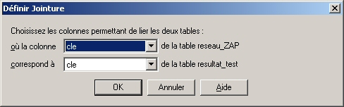
- mise à jour de longb
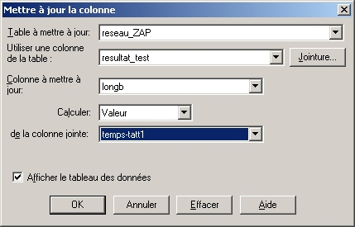
Les horaires TC ne sont pas calées exactement avec l’heure de départ ou d’arrivée choisie dans le fichier matrice. Il y a donc des temps de latence pendant lequel l’usager attend le TC au départ du 1er voyage et lorsque le TC dépose l’usager à sa destination lors du dernier voyage. Le champs tatt1 contient la somme de ses temps de latence.

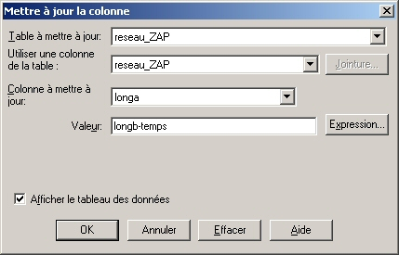
- mise à jour de longa

- création d’une grille isochrone : paramétrage
Le processus peut être long. Afin d’optimiser le temps de création de la grille Les tronçons support de trajets plus longs qu’1h30 ainsi que les tronçons imparcourables et intraversables sont exclus parle biais d’une sélection SQL :
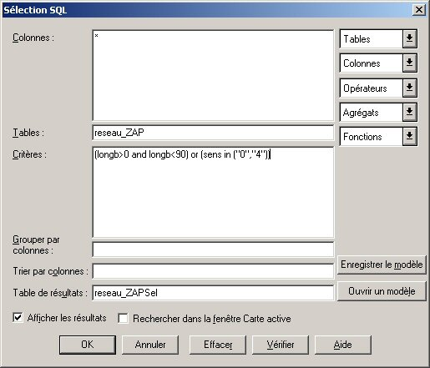
Accessibilité > Grille > Création par ligne
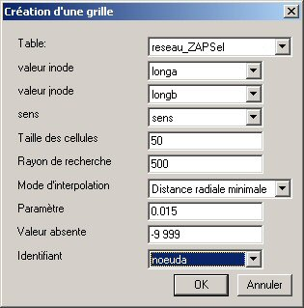

- Générer les contours isovaleurs
Accessibilité > Grille > Contours isovaleurs
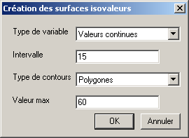

Intervalle : pas des polygones (ici un polygones toutes les 15 minutes )
valeurs max : valeur du dernier polygone

Dans les dernières versions de mapinfo la fusion avec type de contours peut planter Mapinfo (bug mapinfo/mapbasic). Toutefois la fusion est quand même faite, on peut charger la table en question et il reste à convertir manuellement les polylignes en polygones.

